<http://blog.csdn.net/iw1210/article/details/51253458>

<http://www.myexception.cn/open-source/1972747.html>

以上为参考链接

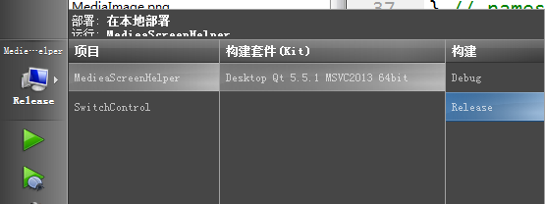

选择release版本，找到本地的build-MedieaScreenHelper-Desktop_Qt_5_5_1_MSVC2013_64bit-Release/release 文件夹，找到

MedieaScreenHelper.exe文件，然后拷贝到D盘的新建文件夹MediaScreenHelper的文件夹里

，找到Qt下面的终端

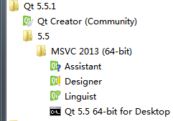

Qt 5.5 64-bit for Desktop

然后，执行以下命令：cd /d d:/MediaScreenHelper

然后 windeployqt MediaScreenHelper.exe 这个终端也支持Table键自动补全

然后就可以看见终端在复制一下依赖的库和文件

